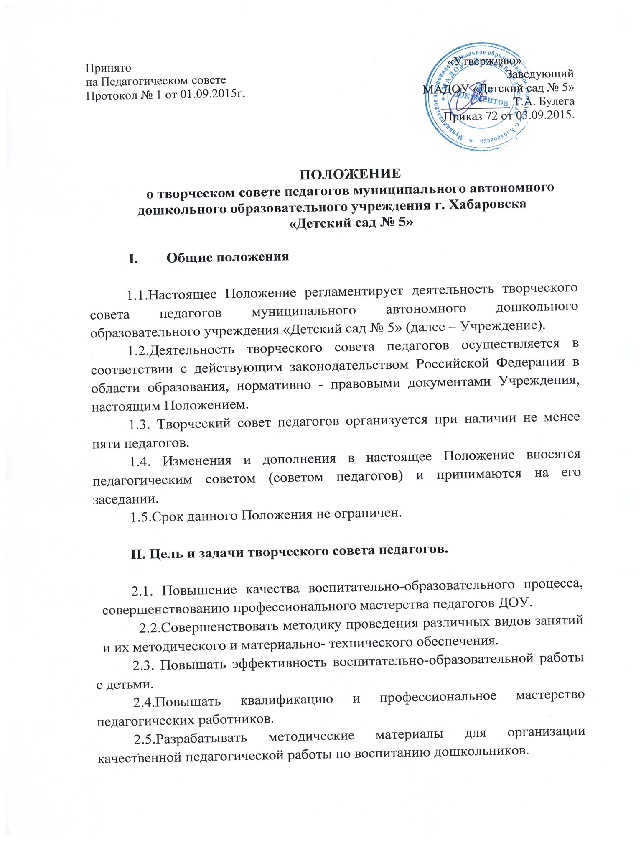

III. Основные формы работы творчого совета педагогов.

3.1.Заседания творческого совета.
3.2. Взаимопосещение занятий.
3.2. Оказание консультативной помощи педагогам.
3.3. Проведение семинаров-практикумов, педсоветов, открытых занятий.

IV. Организация работы творческого совета педагогов.

4.1. Работа творческого совета педагогов проводится в соответствии с планом работы на текущий год. План составляется председателем творческого совета педагогов, рассматривается на заседании Педагогического совета и утверждается заведующим МАДОУ.
4.2. Заседания творческого совета педагогов следует проводить не реже одного раза в квартал. По каждому из обсуждаемых на заседании вопросов принимаются рекомендации.
.
VI. Права творческого совета педагогов

Творческий совет педагогов имеет право:
6.1. Выдвигать предложения об улучшении воспитательно- образовательного процесса в дошкольном учреждении.
6.2. Ставить вопрос перед администрацией о поощрении педагогов за эффективное внедрение новых развивающих технологий в воспитательно-образовательный процесс ДОУ.
6.3. Рекомендовать к публикации авторские материалы для представления на мероприятиях различного уровня.

VII. Ответственность творческого совета педагогов.

Творческий совет педагогов несет ответственность: - за выполнение в полном объеме закрепленных за ней задач; - за качество разрабатываемых методических материалов.

VII. Контроль за деятельностью творческого совета педагогов
Контроль за деятельностью творческого совета педагогов осуществляется заведующим дошкольным учреждением, старшим воспитателем.

